Техники управления ключами. Основные концепции. Жизненный цикл управления ключами.
  - Реферат
Панина Жанна Валерьевна
Содержание

1. Цель работы
Изучить техники управления ключами и их жизненный цикл.

2. Задание
- Рассмотреть основные концепции криптографических ключей;
- Изучить методы управления ключами;
- Проанализировать жизненный цикл ключа;
- Определить практическую значимость управления ключами.

3. Теоретическое введение
Информационная безопасность является одной из ключевых задач современной цифровой среды. Согласно стандартам, информация рассматривается как ценный актив, требующий защиты по таким критериям как конфиденциальность, целостность и доступность. [1]
Криптография играет важную роль в обеспечении безопасности данных. Однако надёжность криптографических систем определяется не только используемыми алгоритмами, но и эффективностью управления криптографическими ключами.

4. Основные концепции управления ключами
Криптографический ключ представляет собой параметр алгоритма шифрования, обеспечивающий защиту информации. Согласно принципу Керкхоффса [2], безопасность системы должна зависеть только от секретности ключа, а не от алгоритма.
Основные требования к ключам: - случайность и и высокая энтропия; - уникальность; - защита от несанкционированного доступа; - ограниченный срок использования.
Ключи могут использоваться в симметричных и асимметричных криптосистемах [3], различающихся способом применения и распределения ключей.

5. Техники управления ключами и их жизненный цикл
Управление криптографическими ключами представляет собой совокупность процессов, обеспечивающих безопасное создание, использование, хранение и уничножение ключей на протяжении всего их жизненного цикла. [4] (рис. 1).
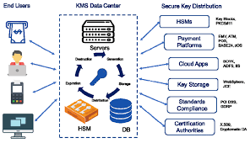
Рисунок 1: Архитектура системы управления ключами
В отличие от абстрактного описания, управление ключами рассматривает как последовательность этапов (жизненный цикл), так и конкретные технические методы реализации каждого этапа.
Основные этапы:
- Генерация - создание ключа.
- Распределение - передача ключа пользователям.
- Использование - применение ключа в криптографических операциях.
- Хранение - обеспечение безопасности ключа в процессе эксплуатации.
- Ротация - обновление ключа.
- Уничтожение - удаление ключа после окончания срока десйствия.

5.1 Генерация ключей
На этапе генерации создаются криптографические ключи, обладающие высокой степенью случайности. Используются программные генераторы псевдослучайных чисел (CSPRNG) [1]; аппаратные генераторы случайных чисел, основанные на физических источниках шума.
Качество генерации напрямую влияет на стойкость всей криптосистемы.

5.2 Распределение и обмен ключами
Передача ключей между участниками является критически важным этапом. Применяются различные методы:
- защищённые каналы передачи;
- протокол Диффи-Хеллмана (рис. 2) для согласования ключа по открытому каналу [5];
- использование асимметричного шифрования для передачи симметричных ключей;
- инкапсуляция ключей (key wrapping);
- диверсификация ключей на основе корневого ключа.
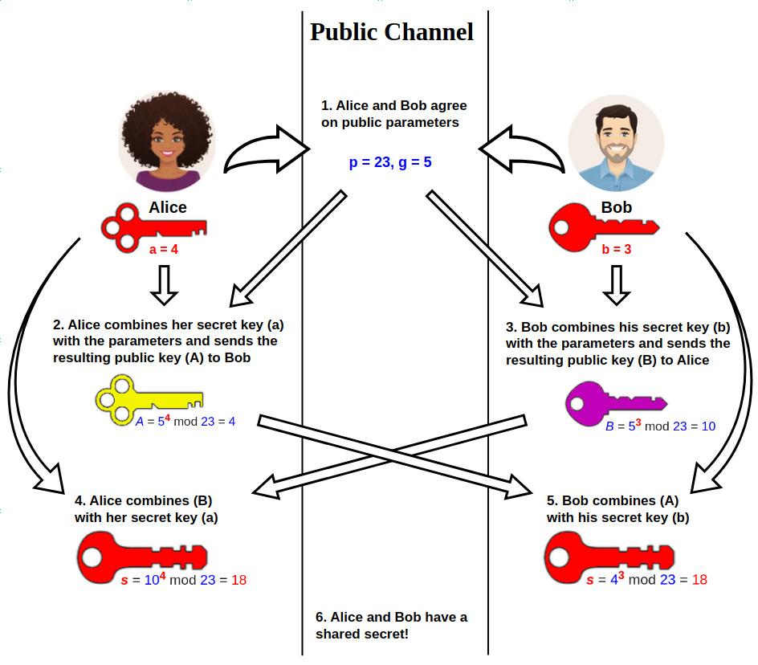
Рисунок 2: Схема обмена ключами Диффи-Хеллмана

5.3 Хранение ключей
Безопасное хранение ключей обеспечивается с использованием специализированных технологий:
- HSM (аппаратные модули безопасности);
- TPM (доверенные платформенные модули);
- TEE (защищённые вычислительные среды);
- виртуальные HSM.
Также применяется иерархическая структура ключей (рис. 3): мастер-ключ; ключи шифрования ключей (KEK); ключи шифрования данных (DEK). [6]
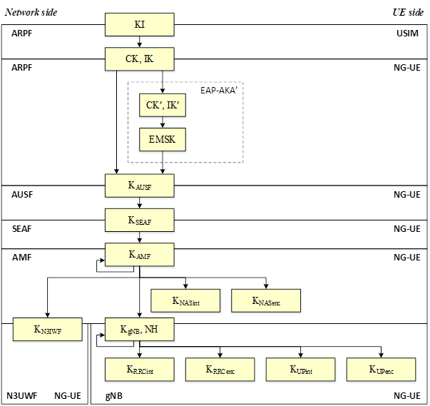
Рисунок 3: Иерархия криптографических ключей

5.4 Использование ключей
На этапе эксплуатации ключи применяются в соответствии с их назначением:
- шифрование и расшифрование данных;
- формирование и проверка цифровых подписей;
- аутентификация.
Важными параметрами являются криптопериод (срок действия ключа) и контекст использования (сессия, файл, сообщение).

5.5 Ротация ключей
Ротация предполагает регулярную замену ключей с целью снижения риска компрометации:
- плановая замена по политике безопасности;
- внеплановая замена при угрозе компрометации;
- использование конвертного шифрования (envelope encryption) (рис. 4).
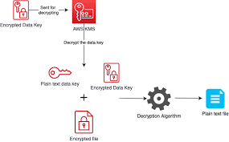
Рисунок 4: Конвертное шифрование - Envelope Encryption

5.6 Уничтожение ключей
На завершающем этапе ключи удаляются без возможности восстановлени: происходит перезапись памяти и физическое уничтожение носителей (рис. 5). Данный процесс известен как crypto-shredding. [1]
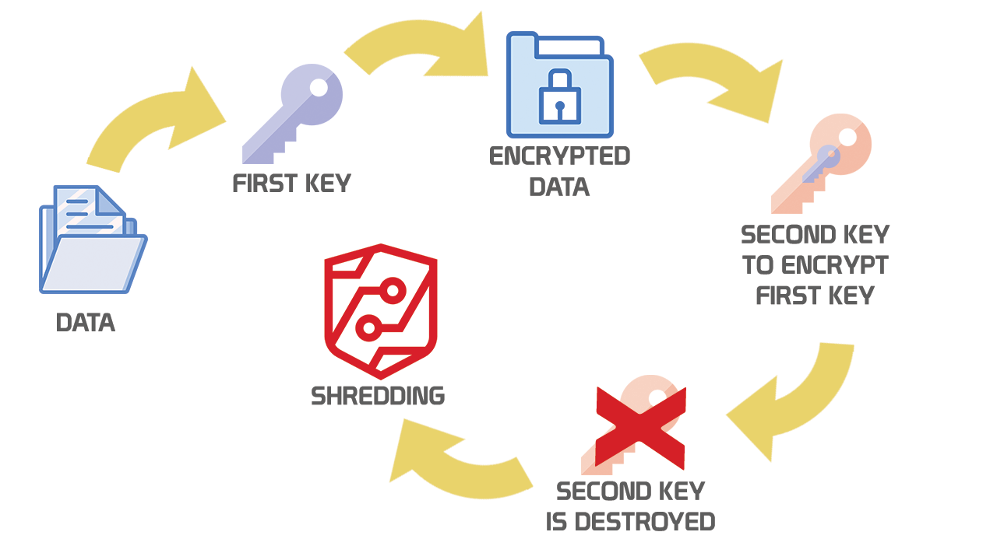
Рисунок 5: Crypto-shredding

5.7 Ключевые технологии управления
Современные системы управления ключами реализуются с использованием специализированных решений:
- системы управления ключами (KMS); [4]
- протокол KMIP; [7]
- инфраструктура открытых ключей (PKI);
- облачные сервисы управления ключами;
- модель BYOK (Bring Your Own Key).

5.8 Принципы эффективного управления ключами
Эффективность системы управления ключами определяется соблюдением следующих принципов:
- минимизация срока жизни ключей;
- разделение ролей и функций ключей;
- аудит и мониторинг операций;
- централизованное управление ключами.

6. Анализ и практическая значимость
Управление ключами широко применяется в современных технологиях:
- протоколы защищённой передачи данных (TLS/HTTPS);
- виртуальные частные сети (VPN);
- системы аутентификации;
- банковские системы.
Ошибки в управлении ключами являются одной из наиболее распространённых причин утечек данных.

7. Выводы
В ходе работы были рассмотрены основные техники управления ключами, их концепции и жизненный цикл. Установлено, что криптографический ключ является центральным элементом системы безопасности, а корректное управление им критически важно для защиты информации. [2]
Таким образом, эффективная система управления ключами позволяет значительно повысить уровень информационной безопасности.

Список литературы
1. NIST. Recommendation for Key Management (SP 800-57). 2020.
2. Stallings W. Cryptography and Network Security: Principles and Practice. Pearson, 2017.
3. Menezes A., Oorschot P. van, Vanstone S. Handbook of Applied Cryptography. CRC Press, 1997.
4. al. S. R. et. A comprehensive survey of cryptography key management systems // Journal of Information Security and Applications. 2023.
5. Diffie-Hellman key exchange. 2024.
6. Key Management. 2024.
7. Key Management Interoperability Protocol (KMIP). 2010.

